附件4：
火锅食品中罂粟碱、吗啡、那可丁、可待因和蒂巴因的测定
液相色谱-质谱法

1 范围
本标准规定了火锅食品中罂粟碱、吗啡、那可丁、可待因和蒂巴因的液相色谱-质谱/质谱测定方法。
本标准适用于火锅酱料、汤料、调味料等火锅食品中罂粟碱、那可丁、蒂巴因、吗啡、可待因的测定。

2 规范性引用文件
下列文件中的条款通过本标准的引用而成为本标准的条款。凡是注日期的引用文件，仅所注日期的版本适用于本标准。凡是不注日期的引用文件，其最新版本（包括所有的修改单）适用于本标准。
GB/T 6682 分析实验室用水规格和试验方法。

3 原理
样品采用改良后的QuEChERS技术进行提取净化，用液相色谱－串联质谱仪检测，吗啡和可待因采用内标法定量，罂粟碱、蒂巴因和那可丁采用外标法定量。

4 试剂与材料
除非另有规定，本方法所用试剂均为分析纯或以上规格，水为GB/T 6682规定的一级水。

4.1 甲醇：色谱纯。

4.2 乙腈：色谱纯。
4.3 甲酸：色谱纯。

4.4 盐酸。

4.5 甲酸铵。
4.6 氢氧化钠。
4.7 无水硫酸镁：研磨后在500 ℃马弗炉内烘5 h，200 ℃时取出装瓶，贮于干燥器中，冷却后备用。
4.8 无水醋酸钠。
4.9 键合硅固相萃取吸附剂PSA（primary secondary amine，伯仲胺）：粒度40～70 μm。
4.10 键合硅固相萃取吸附剂C18：粒度46 μm。
4.11 0.1 mol/L盐酸溶液：量取盐酸（4.4）9 mL，加水至1 L ，摇匀备用。

4.12 10 mmol/L甲酸铵溶液：准确称取1.26 g甲酸铵（4.5）溶解于适量水中，定容至2 L，混匀后备用。

4.13 0.5 %甲酸的甲醇溶液：量取甲酸（4.3）1 mL，置200 mL容量瓶中，用甲醇稀释并定容至刻度，摇匀备用。

4.14 1 mol/L氢氧化钠溶液：准确称取40 g氢氧化钠溶解于适量水中，定容至1 L，混匀后备用。

4.15 盐酸罂粟碱、吗啡、那可丁、磷酸可待因和蒂巴因标准品：纯度不少于98％。
4.16 内标物质：吗啡-D3溶液，可待因-D3溶液。

4.17 标准储备液：精密称取盐酸罂粟碱、那可丁、蒂巴因、吗啡和磷酸可待因标准品适量，用0.5 ％甲酸的甲醇溶液（4.13）配制成罂粟碱、那可丁、蒂巴因、吗啡和可待因的浓度均为1.0 mg/mL的溶液，作为标准储备液。4℃避光保存，可使用三个月。

4.18 混合标准品溶液：精密吸取浓度为1.0 mg/mL的罂粟碱、那可丁、蒂巴因储备液各1.0 mL和浓度为1.0 mg/mL的吗啡、可待因储备溶液各5 mL于20 mL容量瓶中，用乙腈（4.2）定容至刻度，摇匀，即得含罂粟碱、那可丁、蒂巴因浓度为50 µg/mL和吗啡、磷酸可待因浓度为250 µg/mL的混合标准品溶液。临用新配。

4.19 同位素内标工作溶液（5.0 μg/mL）：分别精密吸取内标物质（4.16）适量，用甲醇（4.1）稀释成浓度为5.0 μg/mL的溶液，即得。

4.20 标准工作液的配制：分别精密吸取上述混合标准品溶液和同位素内标工作液适量，用乙腈（4.2）稀释成内标溶液浓度为50 ng/mL，吗啡、可待因浓度为5.0 ng/mL～250.0 ng/mL，罂粟碱、那可丁、蒂巴因浓度为1.0 ng/mL～50 ng/mL的系列标准工作液。临用新配。

4.21 含0.1 %甲酸的乙腈：量取甲酸（4.3）1 mL，加乙腈（4.2）稀释至1 L，摇匀，过滤。

4.22 含0.1 %甲酸的10 mmol/L甲酸铵溶液：量取甲酸（4.3）1 mL，加10 mmol/L甲酸铵溶液（4.12）稀释至1 L，摇匀，过滤。

4.23 滤膜：0.22 μm（尼龙）。

5 仪器和设备

5.1 液相色谱-质谱/质谱仪，配有电喷雾（ESI）离子源。
5.2 分析天平：感量0.000 1 g，0.01 g。

5.3 离心机：≥10 000 转/分钟。

5.4 超声波清洗器。

5.5 涡旋混合器。
6 分析步骤

6.1 提取
6.1.1 火锅酱料、汤、调味油
称取2 g试样（精确至0.01 g）于50 mL聚四氟乙烯具塞离心管中，加入150 µL同位素内标工作液（4.19），再加入5 mL水，振摇使分散均匀（酱类样品必要时可加10 mL水），加入15 mL乙腈（4.2），涡旋振荡1 min，加入6 g无水硫酸镁（4.7）和1.5 g无水醋酸钠（4.8）的混合粉末（或以相当的市售商品代替），迅速振摇，涡旋振荡1 min.，以4000 转/分钟离心5 min，取上清液待净化。
6.1.2 固体类调味粉
称取2 g试样（精确至0.01 g）于50 mL聚四氟乙烯具塞离心管中，加入150 µL同位素内标工作液（4.19），再加入5 mL 0.1 mol/L盐酸（4.11）溶液，超声处理30分钟，用1 mol/L氢氧化钠溶液调节至使pH试纸呈中性，加入15 mL乙腈（4.2），涡旋振荡1 min，加入6 g无水硫酸镁（4.7）和1.5 g无水醋酸钠（4.8）的混合粉末（或以相当的市售商品代替），迅速振摇，涡旋振荡1 min.，以4000 转/分钟离心5 min，取上清液待净化。
6.2 净化
称取50 mg（±5 mg）PSA（4.9），100 mg（±5 mg）无水硫酸镁（4.7），100 mg（±5 mg）C18粉末（4.10）置于2 mL聚四氟乙烯具塞离心管中(或以相当的市售商品代替），移取上清液（6.1）1.5 mL至此离心管中，涡旋混合1 min，以10 000转/分钟离心2 min，移取上清液，0.22 μm滤膜（4.23）过滤，取滤液备用待测。

7 测定

7.1 参考液相色谱条件
a) 色谱柱：BEH HILIC（粒径1.7µm，2.1×100mm），或相当者；
b) 进样量：5 μL；
c) 柱 温：40 ℃；
d) 流 速：0.3 mL/min；
e）流动相：A相（4.21）：含0.1%甲酸的乙腈，B相（4.22）：含0.1 %甲酸的10 mmol/L甲酸铵溶液，按表1进行梯度洗脱。
表1 梯度洗脱程序
时间/min | A相/% | B相/%
0.00 | 90 | 10
0.30 | 90 | 10
1.00 | 80 | 20
2.50 | 80 | 20
3.00 | 90 | 10
6.00 | 90 | 10
7.2 参考质谱条件
a) 离子化方式：电喷雾电离；
b) 扫描方式：正离子扫描；
c) 检测方式：多反应监测（MRM）；
雾化气、气帘气、辅助气、碰撞气均为高纯氮气；使用前应调节各参数使质谱灵敏度达到检测要求，参考条件见附录B。
7.3 定性测定
在相同实验条件下测定标准溶液和样品溶液，如果样品溶液中检出的色谱峰的保留时间与标准溶液中的某种组分峰的保留时间一致，并且所选择的两对子离子的质荷比一致，样品定性离子相对丰度与浓度相当标准溶液的定性离子的相对丰度比进行比较时，相对偏差不超过表2规定的范围，则可判定样品中存在该组分。
表2 定性确定时相对离子丰度的最大允许偏差
相对离子丰度/% | ＞50 | 20～50 | 10～20 | <10
允许的相对偏差/% | ±20 | ±25 | ±30 | ±50
7.4 定量测定
在仪器最佳状态下，对标准工作液进样，以吗啡和可待因的色谱峰与相应内标物面积的比值为纵坐标，吗啡和可待因的浓度为横坐标绘制标准工作曲线，以罂粟碱、蒂巴因和那可丁的色谱峰面积为纵坐标，罂粟碱、蒂巴因和那可丁的浓度为横坐标绘制标准工作曲线。样品溶液中各待测物的响应值均应在仪器测定的线性范围内。吗啡和可待因采用内标法定量，罂粟碱、蒂巴因和那可丁采用外标法定量。
在上述色谱和质谱条件下，7种化合物的标准物质提取离子（定量）质谱图参见附录C。
7.5 空白试验
除不称取样品外，按6.1、6.2步骤进行后测定。

8 分析结果的表述
将液相色谱-质谱测得浓度代入下式计算含量：
$$X=\frac{C×V}{m}$$
式中：
X — 试样中各待测物的含量，单位为微克每千克（μg/kg）；
c — 从标准曲线中读出的供试品溶液中各待测物的浓度，单位为微克每升（µg/L）；
V — 样液最终定容体积，此处为15，单位为毫升（mL）；
m — 试样的质量，单位为克（g）。

计算结果保留两位有效数字。
9 精密度
在重复性条件下获得的两次独立测定结果的绝对差值不得超过算术平均值的20 ％。

10 其他
本标准罂粟碱、那可丁、蒂巴因、吗啡、可待因的检出限分别为8 μg/kg、8 μg/kg、8 μg/kg、40 μg/kg、40 μg/kg。
罂粟碱、蒂巴因和那可丁添加浓度范围为25 μg/kg～250 μg/kg，吗啡、可待因添加浓度范围为125 μg/kg～1250 μg/kg时，回收率为70 ％～110 ％。
附录A
(资料性附录)
罂粟碱、吗啡、那可丁、可待因和蒂巴因5种化合物及2个内标化合物相关信息

表A.1 7种化合物中文名称、英文名称、CAS登录号、分子式、相对分子质量
序号 | 中文名称 | 英文名称 | CAS登录号 | 分子式 | 分子量
1 | 罂粟碱 | Papaverine | 58-74-2 | C₂₀H₂₁NO₄ | 339.15
2 | 吗啡 | Morphine | 57-27-2 | C₁₇H₁₉NO₃ | 285.14
3 | 那可丁 | Narcotine | 128-62-1 | C₂₂H₂₃NO₇ | 413.15
4 | 可待因 | Codeine | 76-57-3 | C₁₈H₂₁NO₃ | 299.15
5 | 蒂巴因 | Thebaine | 115-37-7 | C₁₉H₂₁NO₃ | 311.15
6 | 吗啡-D3 | Morphine-D3 | 67293-88-3 | C₁₇H₁₆D₃NO₃ | 288.36
7 | 可待因-D3 | Codeine-D3 | 70420-71-2 | C₁₈H18D₃NO₃ | 302.38

附录B
(资料性附录)
质谱/质谱测定参考质谱条件

5种生物碱及2个内标化合物的定性离子对、定量离子对、去簇电压（DP）及碰撞气能量（CE）见表B.1。

表B.1 7种化合物的定性离子对、定量离子对、去簇电压和碰撞气能量
组分名称 | 定性离子对  （m/z） | 定量离子对  （m/z） | 去簇电压（DP）/V | 碰撞气能量  （CE）/eV
罂粟碱 | 340.4/202.2 | 340.4/202.2 | 92 | 38
罂粟碱 | 340.4/171.1 | 340.4/202.2 | 92 | 49
吗啡 | 286.0/181.3 | 286.0/181.3 | 97 | 50
吗啡 | 286.0/165.3 | 286.0/181.3 | 97 | 50
那可丁 | 414.4/220.5 | 414.4/220.5 | 95 | 30
那可丁 | 414.4/353.3 | 414.4/220.5 | 95 | 34
可待因 | 300.4/215.2 | 300.4/215.2 | 90 | 34
可待因 | 300.4/165.4 | 300.4/215.2 | 90 | 55
蒂巴因 | 312.3/58.3 | 312.3/58.3 | 52 | 38
蒂巴因 | 312.3/249.1 | 312.3/58.3 | 52 | 22
吗啡-D3 | 289.4/185.2 | 289.4/185.2 | 95 | 40
吗啡-D3 | 189.4/165.2 | 289.4/185.2 | 95 | 53
可待因-D3 | 303.5/215.3 | 303.5/215.3 | 80 | 35
可待因-D3 | 303.5/165.2 | 303.5/215.3 | 80 | 60

附录C
(资料性附录)
7种化合物标准物质的提取离子（定量）质谱图
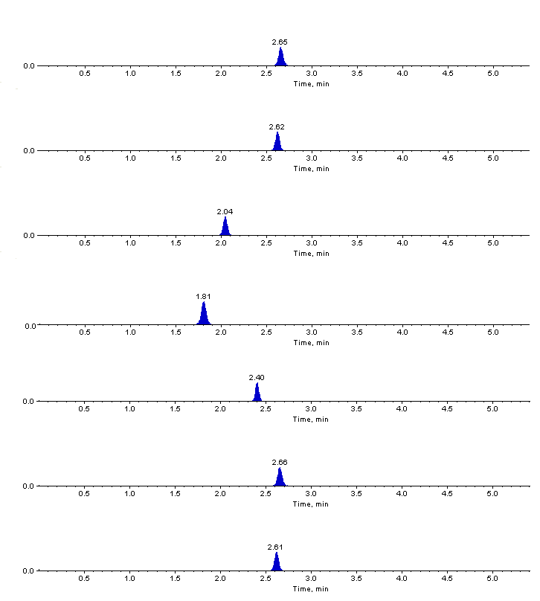
吗啡 m/z 286.0/181.3
可待因 m/z 300.4/215.2
罂粟碱 m/z 340.4/202.2
那可丁 m/z 414.4/220.5
蒂巴因 m/z 312.3/58.3
吗啡-D3 m/z 289.4/185.2
可待因-D3 m/z 303.5/215.3

（吗啡：100 ng/mL、可待因：100 ng/mL、罂粟碱：20 ng/mL、那可丁：20 ng/mL、
蒂巴因：20 ng/mL、吗啡-D3：50 ng/mL、可待因-D3：50 ng/mL）

